Evaluation Warning: The document was created with Spire.Doc for .NET.
2021年第一批中央林业草原生态保护恢复资金

2021年湟中区草原有害生物防控
（高原鼢鼠）项目

作业设计

项目建设单位：湟中区林业和草原局
二〇二一年四月



2021年湟中区草原有害生物防控（高原鼢鼠）项目
作业设计
编制单位及编制人员

编 制 单 位：湖北天弈工程咨询有限公司
工程咨询资信资格等级：甲级
编 号：91420500691787745B-18ZYJ18
技术负责人： 方恒高 国家注册咨询工程师
审 核： 高元峰 国家注册咨询工程师
编 制 人员： 张春梅 推广研究员 曹正全 工程师
王建风 工程师 李孟玉 工程师
张 瑜 助理工程师 黄生福 高级工程师
马进寿 工程师 马红莲 助理工程师
拉毛 技术员 刘靖帮 助理工程师
黄亚琳 国家注册咨询工程师

目 录
第一章 概述 3
第一节 项目提要 3
第二节 设计依据 4
第二章 项目区基本概况 4
第一节 全县基本概况 4
第二节 项目区基本情况 6
第三节 项目区选择 7
第三章 项目设计思路及技术指标 7
第一节 项目设计思路 7
第二节 项目设计原则 8
第三节 建设目标 8
第四节 主要技术指标 9
第四章 主要内容、规模及布局 9
第一节 建设内容与规模 9
第二节 建设地点与布局 9
第五章 建设方案及作业设计方案 11
第一节 高原鼢鼠防控技术方案 11
第二节 高原鼢鼠鼠害防治作业设计方案 13
第三节 技术培训 16
第六章 投资预算及资金筹措 16
第一节 投资预算依据 16
第二节 投资预算 17
第三节 资金筹措 18
第四节 工程进度安排 18
第七章 效益分析 19
第一节 生态效益 19
第二节 社会效益 19
第三节 经济效益 19
第八章 社会稳定风险因素分析 20
第一节 管理方面风险因素 20
第二节 经济社会方面的风险因素 21
第三节 工程措施及技术方案存在的风险因素 21
第九章 保障措施 22
第一节 组织管理 22
第二节 项目管理 23
第三节 资金管理 24
第四节 生态环境保护与施工安全保障 25
第五节 招标方案 26

第一章 概述

第一节 项目提要
一、项目名称：2021年湟中区草原有害生物防控（高原鼢鼠）项目
二、项目建设省级主管部门：青海省林业和草原局
三、项目监管单位：西宁市林业和草原局
四、项目责任单位：湟中区人民政府
五、项目建设单位：湟中区林业和草原局
六、项目负责人： 高生仓
六、项目建设年限：2021年-2022年
七、项目建设内容与规模：
防控天然草原高原鼢鼠鼠害15万亩。上新庄镇6.5万亩；鲁沙尔镇4万亩；共和镇4.5万亩。
八、投资预算与资金筹措：高原鼢鼠防控项目总投资75.00万元。其中：工程费用投资71.85万元，占项目总投资的95.8%；项目建设其他费用投资3.15万元，占项目总投资的4.2%。
项目总投资75.00万元，全部为2021年第一批中央林业草原生态保护恢复资金。
九、预期目标：草原有害生物防控项目的实施，鼠害防治成效达到85%以上，使草原生物危害程度降低到最低水平，能有效保护草原植被，减少牧草损失，防止水土流失，有利于天然草原植被恢复，生态系统趋于良性循环，具有良好的生态和社会效益。

第二节 设计依据
一、《青海省财政厅关于下达市（州）、县2021年第一批中央林业草原生态保护恢复资金的通知》（青财资环字〔2021〕87号）；
二、《草地鼠害生物防治技术规程》（DB63/T787-2009）;
三、《草地高原鼢鼠防治技术规范》DB63/T1371-2015;
四、 项目建设单位提供的相关基础资料。

第二章 项目区基本概况

第一节 全县基本概况
一、自然地理概况
湟中区位于青海省东部，地理位置为东经101°9′32″--101°54′50″，北纬36°13′32″--37°3′19″。境内海拔高度2225-4488m，地形多为山地和丘陵。气候属于高原大陆性气候，年均温度0℃--5℃，年降水量350-650mm，全年无霜期为110-170天。作物生长期115-225天，牧草生长期约为200天。
二、社会经济概况
湟中区辖10个镇5个乡，380个行政村，13.15万农户， 36.96万农业人口，是一个汉族为主，藏、回、蒙等十二个少数民族杂居的农业县。全县土地总面积为366.61万亩，其中耕地面积96.72万亩，占土地总面积的26.38%。2019年农林牧渔业总产值43.44亿元（其中，农业20.80亿元、林业0.56亿元、牧业22.00亿元）。2019年期末，大牲畜存栏数15.39万头（匹），其中，牛15.24万头，马0.05万匹；羊、猪存栏分别为24.21万只、6.55万头。
三、草地资源概况
全区天然草原面积259.07万亩，其中，可利用草场面积194.56万亩（此数据来源于湟中县2011年草原生态保护补助奖励机制工作）。草地类型有山地干草原类、高寒草甸类、山地草甸类、附带草地类。草原退化面积17.13万亩，其中，轻度退化面积15.77万亩，重度退化面积1.36万亩。高原鼢鼠危害面积15万亩，高原鼠兔危害面积2.0万亩。自然植被属干旱草原类型，天然草原综合植被盖度60.24%，草地类型有山地干草原类、高寒草甸类、山地草甸类、附带草地类。据测定，全区各类草场平均可食产草量340.71 kg/亩。2020年9月底草食畜存栏折合27.87万羊单位，全区理论载畜量为80.12万羊单位，潜载52.25万羊单位。
四、鼠害危害情况
1、鼠害种类
湟中区草原害鼠主要为高原鼢鼠、高原鼠兔。
2、鼠害分布区域及面积
高原鼢鼠主要分布在上新庄、上五庄、共和、土门关、田家寨、拦隆口、西堡、鲁沙尔、李家山、群加、大才、汉东、多巴、甘河滩、总寨15个乡镇的22.66万亩天然草场，危害面积为15万亩。高原鼠兔主要分布在上新庄、共和2个乡镇的3万亩草场，危害面积为2 万亩。
3、有效洞口数、土丘群数
高原鼢鼠新土丘数平均为242个/公顷,最高新土丘数达364个/公顷 。高原鼠兔平均有效洞口为174个/公顷，最高有效洞口为612个/公顷。
4、危害程度
高原鼢鼠危害造成牧草损失142.56万公斤，折合经济损失57.02万元。高原鼠兔危害造成牧草损失147.12万公斤，折合经济损失58.85万元。
2020年天然草场草地鼠害情况表
鼠害  种类 | 分布区域  （乡、镇） | 危害面积  （万亩） | 平均新土丘数或有效洞口数（个/公顷） | 最高新土丘数或有效洞口数（个/公顷） | 危害程度
 |  |  |  |  | 牧草损失（万公斤） | 经济损失（万元）
 | 合计 | 17 |  |  | 289.68 | 115.87
高原鼢鼠 | 上新庄、鲁沙尔等乡镇 | 15 | 231 | 364 | 142.56 | 57.02
高原鼠兔 | 上新庄、共和等乡镇 | 2 | 174 | 612 | 147.12 | 58.85
高原鼢鼠主要分布于山地干草原类、高寒草甸类、山地草甸类，平均新土丘数超过防治标准12个/公顷，危害程度达到中度危害级。

第二节 项目区基本情况
项目区上新庄镇位于湟中区南部，西靠县城，南连贵德县、北邻西宁，海拔2565——4165米，属纯脑山地区，辖33个行政村，8492户，36031人，主要有藏、汉、回三种民族。全镇耕地面积6.03万亩，草场面积21.09万亩，草地类型主要为高寒草甸类，高原鼢鼠危害面积6.04万亩，平均新土丘数为208个/公顷，最高土丘数为288个/公顷；高原鼠兔危害面积2万亩，平均有效洞口为174个/公顷，最高有效洞口为612个/公顷。
项目区鲁沙尔镇位于湟中区西南部，西靠贵德县，海拔2485米——4399米，辖33个行政村，9986户，40479人，主要有藏、汉、回三种民族。全镇耕地面积5.8万亩，草场面积10.58万亩，属于纯脑山地区，草地类型主要为高寒草甸类，高原鼢鼠危害面积6万亩，平均新土丘数为286个/公顷，最高土丘数为364个/公顷。
项目区共和镇位于湟中区西南部，西靠湟源县，南连贵德县，海拔2471——4289米，属纯脑山地区。辖30个行政村，9115户，32412人，主要有藏、汉、回三种民族。全镇耕地面积8.28万亩，草场面积24.16万亩, 草地类型主要有高寒草甸类，高原鼢鼠危害面积5.408万亩，平均新土丘数为201个/公顷，最高土丘数为226个/公顷。

第三节 项目区选择
根据全区草原有害生物发生与危害情况的实际，坚持鼠害防控集中连片的原则，该项目高原鼢鼠防治在上新庄、鲁沙尔镇、共和镇3个镇实施。

第三章 项目设计思路及技术指标

第一节 项目设计思路
以习近平总书记关于加强生态文明建设的重要指示为指导，以生态修复为核心，以人工促进为手段，以机制创新为动力，针对全区草原鼠害防控等为主攻方向，将草原生态修复、有害生物防控与促进农牧民增收脱贫致富奔小康结合起来，集中连片连续开展高原鼠害防控成效巩固，以长期控制天然草地鼠害，切实将全区草地鼠害控制在防控标准以下，为全面改善全区草地生态环境打下良好的基础。与此同时，引导和鼓励农牧民积极参与生态保护与建设，努力推进绿色发展，着力解决突出环境问题，加大生态系统保护力度，实现人与自然和谐相处，促进区域生态、经济、社会的协调发展。

第二节 项目设计原则
1、统筹规划、合理布局
针对主要的生物灾害、生态学特征及其主要危害方式，灾害分布情况，因地制宜，科学规划，合理布局，确定防控区域、防控灾害种类、防控期限和防控措施，制定防控方案。
2、突出重点、集中连片
在统筹规划的前提下，实行重点防控，并集中连片，整体推进和边界联防，使危害区得到全面防控，达到有效控制有害生物的目的。

第三节 建设目标
按照我省“生态立省”和草原绿色防控的总体要求，结合《2021年第一批中央林业草原生态保护恢复资金的通知》有关草原有害生物防控工程的总体部署要求，以及湟中区鼠虫害测报站的历年度的监测结果，开展草原有害生物防治任务。通过项目建设，防控高原鼢鼠15万亩，使草原有害生物的危害得到有效遏制，切实减少草原鼠害造成的牧草损失，降低有害生物暴发的频率，实现草地良性持续利用之目的。

第四节 主要技术指标
高原鼢鼠每公顷土丘数≤8个或平均防控效果≥85%，15万亩天然草原防治区域捕获鼢鼠不少于2.55万只。

第四章 主要内容、规模及布局

第一节 建设内容与规模
防治天然草原高原鼢鼠鼠害15万亩。上新庄镇6.5万亩；鲁沙尔镇4万亩；共和镇4.5万亩。
防治分为大面积防治和成效巩固。大面积防治高原鼢鼠鼠害15万亩，作业量40亩/工日，3750工日，工期40天，94名防治人员，配弓箭1880付；按成效巩固面积不低于大面积防治面积的30%的原则，成效巩固防治高原鼢鼠鼠害5.001万亩，1000工日，作业量50亩/工日，工期25天，40名防治人员，配弓箭800付。

第二节 建设地点与布局
一、建设地点
2021年湟中区草原有害生物防控（高原鼢鼠）项目 在上新庄、鲁沙尔镇、共和镇3个镇组织实施。
二、建设与布局
高原鼢鼠鼠害防治在上新庄、鲁沙尔镇、共和镇3个镇组织实施实施。详见下表：
高原鼢鼠防治建设布局统计表
序号 | 乡镇 | 村 | 面积（万亩） | GPS坐标 | 周长
1 | 上新庄 | 镇牧场 | 2 | 1）101°27′30.21985″,36°23′44.45148″  2）101°28′48.70344″,36°23′2.16617″  3）101°29′57.37658″,36°21′37.15665″  4）101°30′50.98641″,36°21′58.54297″  5）101°30′4.71510″,36°21′34.83922″  6）101°29′23.31037″,36°20′32.12616″  7）101°27′10.44446″,36°21′13.93643″  8）101°25′17.35395″,36°22′3.20480″  9）101°25′18.58991″,36°22′23.60634″  10）101°26′29.65772″,36°22′19.62567″ | 周长22.9公里
1 | 上新庄 | 骟马台村 | 0.5 |  | 周长22.9公里
1 | 上新庄 | 静房村 | 0.5 |  | 周长22.9公里
2 | 鲁沙尔 | 青石坡 | 3 | 1）101°28′11.54734″,36°24′22.98243″  2）101°28′25.68366″,36°25′14.92867″  3）101°28′18.73137″,36°25′18.98175″  4）101°27′32.30555″,36°25′13.02340″  5）101°26′49.35588″,36°24′47.65823″  6）101°25′38.59706″,36°25′17.54111″  7）101°23′16.38419″,36°23′19.00856″  8）101°24′39.15501″,36°22′36.58008″  9）101°26′29.58048″,36°22′26.22203″  10）101°27′36.78591″,36°23′49.16907″ | 周长27.4公里
2 | 鲁沙尔 | 朱家庄 | 1 |  | 周长27.4公里
3 | 上新庄 | 上峡门 | 0.7 | 1）101°35′24.59749″,36°22′20.26182″  2）101°37′13.28489″,36°22′49.77338″  3）101°37′28.11644″,36°22′15.44143″  4）101°38′21.26280″,36°22′16.93421″  5）101°38′59.57762″,36°22′13.59234″  6）101°35′42.44169″,36°23′19.22523″  7）101°39′5.13945″,36°20′35.89682″  8）101°36′25.08238″,36°20′23.46021″  9）101°35′17.10447″,36°20′43.37126″ | 周长23.8公里
3 | 上新庄 | 上新庄 | 1.5 |  | 周长23.8公里
3 | 上新庄 | 镇牧场 | 1.3 |  | 周长23.8公里
4 | 共和镇 | 东岔村 | 4.5 | 1）101°23′18.93335″,36°32′34.87831″  2）101°24′28.76520″,36°31′7.98012″  3）101°23′40.56268″,36°29′36.58208″  4）101°23′22.02325″,36°28′47.39355″  5）101°20′48.14600″,36°29′32.60757″  6）101°23′5.41502″,36°27′32.02902″  7）101°21′4.59974″,36°28′16.71677″ | 周长23.8公里

第五章 建设方案及作业设计方案

第一节 高原鼢鼠防控技术方案
一、技术路线
防前密度调查 防区区域确定 弓箭准备 弓箭布设 防控效果检查 铲平土丘
二、技术方案
（一）密度调查
按照《草地鼠害生物防治技术规程》要求，采用单位面积新土丘数量和用开洞封洞法调查有效洞口。选择有代表性的地段设置调查样方，样方面积为0.25公顷，样方数量每666.7公顷取样不少于3个。
（二）防治区域确定
区鼠害调查和监测数据是本项目确定高原鼢鼠防治规模、布局的重要依据。区草原站预测预报数据显示，该区今年确定的项目实施区达到危害标准，为本年度防治区域。
（三）弓箭准备
弓箭由底板、推板、跳杆、立柱、剌针、弹簧等部件组成。在布设前需将所用弓箭进行检查，弓箭各部件是否完好。要求跳杆触发灵敏，弹簧有力，刺针锐利。
（四）弓箭布设及方法
首先挖开有效洞口，将弓箭布设在洞道上方，利用推板、弹簧、带动针剌，射杀鼢鼠。布设弓箭时，弓箭必须安放在鼠洞平直的鼢鼠常住洞上。弓箭布设前须将洞口切齐，露出洞口，掏尽洞内流土，洞顶地面要铲平，弓箭距离洞口约10cm-15cm处留设箭洞，箭头对准鼠洞正中央上方。
（五）弓箭布设要求
每亩布设弓箭5—10付。 每人携带弓箭不少于20付，布设弓箭时要求每两个布设人员之间间隔10—15m，每5—6人为一组，沿新土丘方向，一字排开，同步进行布设弓箭。
（六）防治适期
根据高原鼢鼠每年的两个活动高峰期，防控分两次进行。即秋季贮藏活动期9月—10月大面积防治工作。2022年春季繁殖期5月—6月成效巩固防治工作。
（七）防治效果检查
采用开洞封洞法，查清样方内的自然洞和有效洞数。计算公式：防治效果（%）=防前有效土丘数-防后有效土丘数/防前有效土丘数×100%。
（八）注意事项
每日将第一天布设的弓箭收回后，再布设前，将箭头上面的污物擦干净，除去异味。对弓箭布设的鼠洞及土丘进行回填铲平。
（九）防治技术培训
即鼠害防治技术、弓箭使用安放培训及注意事项等。
三、工程量
（一）大面积防治
1、大面积防治面积：高原鼢鼠防控15万亩。
2、防治时间：实施时间为9月-10月。
3、人工：每人每天完成40亩，共需人工3750工日，工期40天，共需94个人，劳保每人一套，共需94套（包括手套、口罩、毛巾、肥皂等）。防治人员吸收当地农民劳动力30%以上。
4、弓箭：施工人员自己配备，每人不少于20张,大概需要配1880付。
（二）成效巩固
1、成效巩固面积：高原鼢鼠防控5.001万亩（按大面积防治的33.34%）。
2、防治时间：巩固时间为2022年5月-6月。
3、人工：每人每天完成50亩，共需人工1000工日，工期25天，共需40个人，劳保每人一套，共需40套（包括手套、口罩、毛巾、肥皂等）。防治人员吸收当地农民劳动力30%以上。
4、弓箭：施工人员自己配备，每人不少于20张,大概需要配800付。

第二节 高原鼢鼠鼠害防治作业设计方案
一、防区规划
共划分为三个防区：
第一防区：上新庄镇6.5万亩天然草场。
第二防区：鲁沙尔镇4万亩天然草场。
第三防区：共和镇4.5万亩天然草场。
二、作业设计
（一）责任分工
项目建设单位及项目实施领导小组负责鼠害防治全盘工作；省级技术人员负责项目监督检查工作；技术人员负责防治人员培训、防治现场技术指导、灭效检查和项目的具体实施工作。
（二）作业布局
根据防区规划，防治工作分三个作业组进行。
1、第一作业组负责第一防区防治作业，由上新庄镇人民政府项目实施负责人配备管理干部各2名，作业区负责人由镇政府指定。技术小组为作业区配备技术人员1名。
第一作业组:防治面积6.5万亩。
行政负责人：上新庄镇主管镇长
成员：村干部
技术负责人：张春梅
技术成员:曹正全
2、第二作业组负责第二防区防治作业，由鲁沙尔镇人民政府项目实施负责人配备管理干部各2名，作业区负责人由镇政府指定。技术小组为作业区配备技术人员1名。
第二作业组:防治面积4万亩。
行政负责人：鲁沙尔镇主管镇长
成员：村干部
技术负责人：张春梅
技术成员:王建风
3、第三作业组负责第三防区防治作业，由共和镇人民政府项目实施负责人配备管理干部各2名，作业区负责人由镇政府指定。技术小组为作业区配备技术人员1名。
第三作业组:防治面积4.5万亩。
行政负责人：共和镇主管镇长
成员：村干部
技术负责人：张春梅
技术成员:李孟玉
三、 防治方法
采用草原鼢鼠箭进行防治。
1、挖开新土丘，确定有效洞口。如鼠洞上层的土层过厚，先铲去过厚多余的部分，所留土层厚度为4公分左右。
2、距离鼠洞口向里的6-8公分的地方，用铁棍或其它硬棍在鼠洞最中心处通一小洞，小洞直径比草原鼢鼠箭刺针直径略大一些，以便草原鼢鼠箭刺针能够灵敏击发刺中鼢鼠。
3、草原鼢鼠箭刺针对好小洞，并将支架插进小洞两侧的土壤，同时推板对准鼠洞口。
4、左手托住草原鼢鼠箭底板，右手下压跳杆将挂钩挂入推板上部孔内，同时检查刺针不得漏入洞内。推板前放置一块草皮或土块，但不能完全堵塞洞口。
5、早晚注意观察。
四、防治效果检查
（一）防控效果要求：大面积防控效果要求达到85%以上。
（二）选择有代表性的地段设置调查样方，样方面积为0.25公顷，样方数量每666.7公顷取样不少于3个。样地选定后，计算防控效果。

第三节 技术培训
在灭鼠工作开始前一天，对于防治人员按作业组在灭鼠现场进行集中培训。培训内容主要为有效洞口的确定方法，草原鼢鼠箭的使用方法，样方设置、灭效检查、安全防护措施等。

第六章 投资预算及资金筹措

第一节 投资预算依据
本项目投资预算依据中央及青海省有关生态环境建设投资补助标准，结合青海省行业标准和有关规定进行测算。
（一）项目建设管理费预算依据《基本建设财务规则》（财政部〔2016〕81号）、《基本建设项目建设成本管理规定》（财建〔2016〕504号）；
（二）《林业草原生态保护恢复资金管理办法》（财资环〔2020〕22号）；
（三）青海省财政厅关于下达市（州）、县2021年第一批中央林业草原生态保护恢复资金的通知》（青财资环字〔2021〕87号）；
（四）《关于下达2021年第一批中央林业草原生态保护恢复资金的通知》（湟财字〔2021〕53号）

（五）人工费用、运输费等价格，根据现行市场价计。
（六）物资采购现行市场价格计。

第二节 投资预算
一、投资标准
草原鼠害防控每亩投资5元，包括劳保、人工等。
二、分项投资预算
高原鼢鼠防控项目总投资75.00万元。其中：工程费用投资71.85万元，占项目总投资的95.8%；项目建设其他费用投资3.15万元，占项目总投资的4.2%（详见附表）。
高原鼢鼠防控总投资预算表
序号 | 名 称 | 单 位 | 工程量 | 单价(元) | 金额(万元） | 备注
一 | 工程费用 |  |  |  | 71.85 | 95.80%
(一） | 大面积防治 |  |  |  | 56.67
1 | 人工 | 工日 | 3750 | 150 | 56.25 | 由施工人员自行配带弓箭
3 | 劳保 | 套 | 94 | 45 | 0.42 | 毛巾、肥皂、口罩、手套
（二） | 成效巩固 |  |  |  | 15.18
1 | 人工 | 工日 | 1000 | 150 | 15.00 | 由施工人员自行配带弓箭
3 | 劳保 | 套 | 40 | 45 | 0.18 | 毛巾、肥皂、口罩、手套
二 | 项目建设其他费用 |  |  |  | 3.15 | 4.20%
1 | 实施方案编制费 | 1.33% |  |  | 1.00
3 | 工程监理费 | 1.81% |  |  | 1.36
4 | 招标代理费 | 0.80% |  |  | 0.60
5 | 决算审计评审 | 0.25% |  |  | 0.19
 | 合计 |  |  |  | 75.00
高原鼢鼠防控劳保明细表及资金
序 号 | 内 容 | 单 位 | 数 量 | 单价（元） | 合计（元） | 备注
一 | 防控劳保 | 套 | 1 |  | 45
2 | 毛巾 | 条 | 2 | 9 | 18 | 每人配发一套
3 | 肥皂 | 块 | 2 | 5 | 10 | 每人配发一套
4 | 口罩 | 个 | 4 | 2 | 8 | 每人配发一套
5 | 手套 | 双 | 4 | 2.25 | 9 | 每人配发一套
注：体温计、消毒液及其他防疫物资由施工单位自配。

第三节 资金筹措
项目总投资75.00万元，全部为2021年第一批中央林业草原生态保护恢复资金。

第四节 工程进度安排
项目建设期1年，2021年-2022年。
2021年4月-6月，完成项目前期工作及招标工作；
2021年9月-10月，进行草原鼠害的大面积防治工作；
2022年5月-6月，进行草原鼠害的成效巩固工作；
2022年7月，项目区级自查验收；
2022年10月，申请省级验收。
表6-4-1 工程施工进度表
项目/时间 | 2021年-2022年
项目/时间 | 4-6 | 9-10 | 5-6 | 7 | 10
前期工作及招标
鼠害大面积防治
鼠害成效巩固
自查验收
省级验收

第七章 效益分析

第一节 生态效益
本项目充分利用防治效果明显、见效快的防治工具对鼠害害进行防控，高原鼢鼠平均防控效果达85%以上，使鼠害危害降低到最低水平，可以有效保护草场植被，减少牧草的损失，有利于天然草地植被恢复，防止水土流失，逐步使草地生态系统趋于良性循环，对草地生态系统恢复将起重要作用具有良好的生态效益。

第二节 社会效益
通过对农牧民草地鼠害防控培训和防控前后草地状况比较，能提高农牧民对鼠害防控的认识，增强防控鼠害的自觉性，有利于鼠害防控措施的落实和效果的持续。项目建设中，结合巩固脱贫攻坚，在劳动力组织过程中，优先使用当地牧民群众，吸纳当地劳动力比例不得低于30%，提高当地牧民群众的经济收入。项目建成后，对加快区域生态保护和建设步伐，以及促进草原畜牧业可持续发展，将起到积极的作用，其社会效益显著。

第三节 经济效益
通过鼠害防控的实施，防控效果可达85%以上，危害程度可降低到最低水平，能有效保护草场植被，减少牧草的损失，防止水土流失，有利于天然草地植被恢复，逐步使草地生态系统趋于良性循环，对草地生态系统恢复将起重要作用。据测算，该项目实施后，防控15万亩，可减少牧草损失121万公斤。按利用率70%计算，相当于580个羊单位一年的饲草量，每只羊收入按1200元计算，可增加经济收入69.6万元。

第八章 社会稳定风险因素分析
通过对历年草原有害生物防控项目实施来出现的一些风险问题收集，以及对相关人员的调查，存在的社会稳定风险因素和采取的应对措施主要有以下几方面：

第一节 管理方面风险因素
1、项目在前期工作和工程实施过程中如果存在组织管理方面的漏洞，会造成一定社会稳定风险，必须在方案制定、项目设计、落实项目建设标准等过程中，严肃认真对待项目前期工作，要落实项目管理“六制”——项目法人责任制、招投标制、监理制、合同管理制、资金报账制、公示制等，严格执行生态修复项目管理办法。
2、项目在施工过程中，可能存在违反文明施工和质量安全管理的相关规定，影响当地牧户的生产、生活，发生与当地牧民的冲突等等突发情况和质量安全事故等风险因素，必须与项目施工方签订相关责任事故追究制度合同，落实项目负责人制度、落实项目监理制度、层层落实项目责任制， 以确保将社会稳定风险降低到可控范围内。

第二节 经济社会方面的风险因素
1、在实施草原有害生物防控项目时，需要大量的劳动力，外来务工人员必须尊重当地农牧民群众的宗教信仰，提前和当地群众充分沟通，充分尊重当地习俗。
2、在工程实施时优先雇佣当地劳动力，与国家对贫困地区实施精准扶贫等项目相结合，优先雇佣当地农牧民群众积极参与到生态治理项目中来，以增加农牧民收入。
3、项目实施完成后，要及时开展自查自验，并按合同约定支付工程款，保证将农民工工资及时发放到位,避免群体上访事件发生。
4、施工期间要做好疫情防疫工作，必须佩戴手套、口罩等。对住宿营地和车辆、生产用具做好消毒工作。每日施工前要进行人员体温测量登记，并建立台账。体温计、消毒液由施工单位自配。

第三节 工程措施及技术方案存在的风险因素
地块选择不当可能会使草原有害生物防控工程措施落实困难，区预测预报站和专业技术部门对高原鼢鼠的调查和监测数据是项目确定防治规模、布局的重要依据。更为重要的是，必须达到危害标准，才能确定为本年度防治区域，以免造成资金浪费和草地生态环境的污染。

第九章 保障措施

第一节 组织管理
为确保项目顺利实施，依照有关规定和要求，实行项目责任制，项目实施时组织成立由区林业和草原局局长任组长，业务主管副局长、项目实施镇主管镇长为副组长，区草原站技术人员为成员的鼠害防控工作领导小组，精心组织，统一安排，确保项目按作业设计实施。主要职责及组成如下：
组长及副组长负责项目实施和各项协调工作。同时，加强对工程的督促、检查，确保工程按期保质保量全面完成，加强项目完工后的检查验收工作。技术成员负责巡回检查、技术指导，解决各作业区鼠害防治出现的技术难题，保证项目实施质量，负责后期监测和数据记录工作，撰写工作总结等。项目实施镇的主管镇长配合项目建设单位做好各项协调工作，监督检查工作，确保防治工作的顺利实施，并做好项目建设完成后的管护工作。
组 长： 高生仓 湟中区林业和草原局局长
副组长： 苏军邦 湟中区林业和草原局副局长
项目实施乡镇的主管镇长
成 员： 张春梅 湟中区草原站站长
曹正全 湟中区草原站副站长
王建风 湟中区草原站技术人员
李孟玉 湟中区草原站技术人员
张 瑜 湟中区草原站技术人员
领导小组下设办公室在区草原站，负责草原鼠害防控的具体事务。

第二节 项目管理
一、实行项目法人责任制
湟中区林业和草原局局长为本项目第一责任人，对项目负总责，全面负责项目的实施管理工作，切实加强项目管理和组织实施，确保项目保质保量如期完成。
二、实行工程招标制
项目按照相关规定进行招标。项目所需的劳保等由中标单位进行采购及发放。
三、实行工程监理制
项目建设实行项目监理制，湟中区林业和草原局选择有相应资质、业绩良好、长期合作的监理单位承担监理工作。确定的监理单位对项目进行全程监理，监理单位必须按照监理章程对实施区配套弓箭、劳保、施工的建设资金、质量、进度实行控制，对信息、合同实行严格管理，确保工程建设质量。
建设单位要求监理单位按照“三控两管”的要求，对工程进行监管全过程，确保工程质量和进度。
四、实行合同制
按照工程项目合同管理制的相关规定，建设单位应与项目中标单位签订合同协议书；严格履行合同条款。项目施工承包、物资采购等均要签订合同协议书；合同协议书要明确双方的责任、权力和义务；各类施工合同协议书是项目检查验收的重要依据，合同签订双方必须严格遵守合同协议书规定，确保项目顺利实施和检查验收。
五、实行信息报送制
项目实行月报制度。每月25日前要逐级上报投资计划执行情况和工程实施进展情况，并抄送相关部门和单位。每年年底前上报本年度计划执行情况和工程实施情况。对工程建设中的重大事项要随时逐级报告。
六、资料档案管理
项目档案应指定专人负责。做好作业设计等管理工作中形成的具有保存价值的各种文字、图标、设备材料、声像及电子文件等不同形式的历史记录必须保存两份以上。
七、检查验收
按基本建设程序的要求，严格检查验收。全面考核年度计划和工程的建设内容，对工程是否符合审批程序、设计要求、工程管理及质量规范、资金使用规定及投资效益、工程运行管理要求等做出评价。项目竣工后，由湟中区林业和草原局组织相关部门进行全面自查验收，验收面必须达到计划任务的100%，通过项目验收后报备市、省业务主管部门。

第三节 资金管理
项目资金按照合同规定，提供发票和申报单在湟中区林业和草原局报账，管理处要按照《中华人民共和国预算法》和《基本建设项目建设成本管理规定》(财建【2016】504号）、《基本建设项目竣工财务决算管理暂行办法》(财建【2016】503号）、《基本建设财务规则》（财政部【2016】81号）规定，加强资金管理，确保项目资金专款专用、专账核算、专人管理,并按照《国有单位会计制度》的规定，搞好资金核算、项目成本的结转、投资结算及竣工结算，加强内核体系建设，搞好自查自纠，接受审计、财政部门的监督、审计和检查，对查出的问题予以整改落实。

第四节 生态环境保护与施工安全保障
一、生态环境保护
1、对环境的影响
项目在实施过程中各类施工物资、车辆和施工人员均要频繁进、出施工区，会在周边地区产生碾压和踩踏草原植被现场，同时还会对施工区的环境产生一些噪音和扬尘污染，以及少量的施工和生活垃圾污染。
2、规避措施
合理安排工期，避开大风天气进行作业，避免扬尘对大气环境治理的影响；要求施工企业合理选择驻点地块，做好环境卫生处理，减轻对草原生态环境的影响。
二、施工安全保障
签订安全生产责任书，监理单位做好安全交底工作，确保施工安全。
三、严把疫情防控关
为确保疫情防控和草原有害生物防控项目“两推进、两不误”，在疫情防控转入常态化管理的前提下，要认真落实当地疫情防控的措施和相关要求，积极宣传和引导企业施工人员在施工期间，戴口罩、勤洗手、讲卫生，常消毒、量体温，确保施工有序推进，施工人员安全，防控任务全面完成。

第五节 招标方案
一、招标范围
高原鼢鼠防控：施工。
二、招标形式
采用政府采购渠道方式，按照要求在国家和地方规定的媒体公布。
三、招标内容及组织方式
按照《青海省实施中华人民共和国政府采购法办法》的有关规定，由湟中区林业和草原局委托有资信证明的招标代理机构实行招标，招标结果报省、市项目主管部门备案。
工程监理由湟中区林业和草原局自行采购有相应资质、业绩良好、长期合作的监理单位承担。

项目区位置图
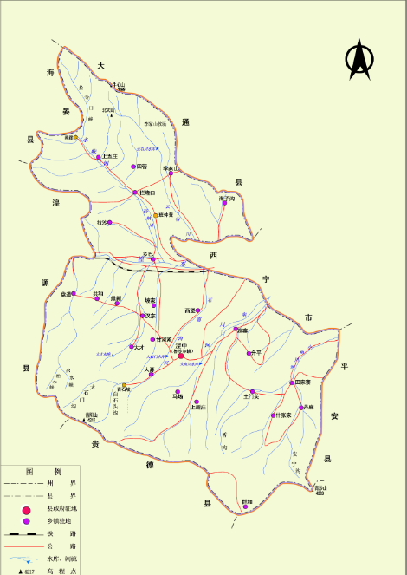
高原鼢鼠防控6.5万亩
高原鼢鼠防控4.5万亩
高原鼢鼠防控4万亩

项目布局示意图
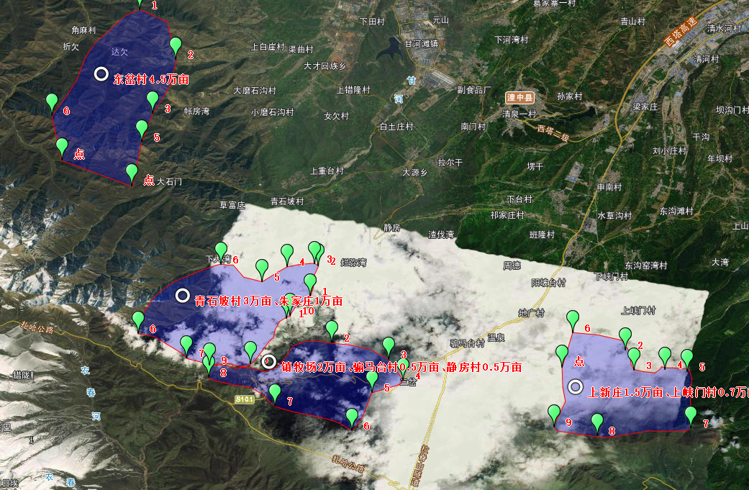

高原鼢鼠防控布局图
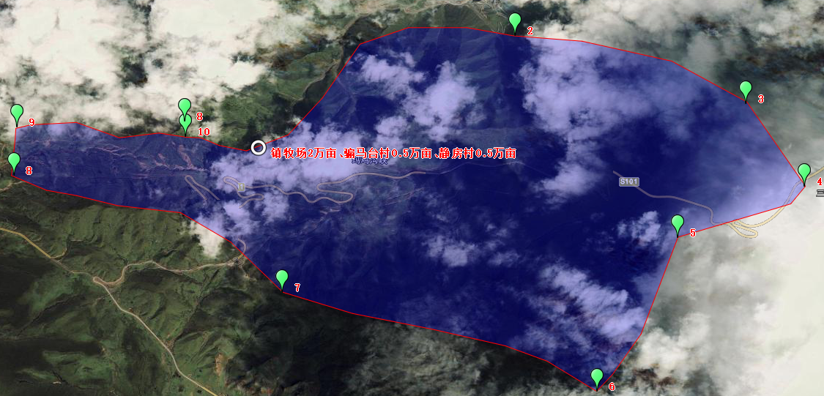
序号 | 乡镇 | 村 | 面积（万亩） | GPS坐标 | 周长
1 | 上新庄 | 镇牧场 | 2 | 1）101°27′30.21985″,36°23′44.45148″  2）101°28′48.70344″,36°23′2.16617″  3）101°29′57.37658″,36°21′37.15665″  4）101°30′50.98641″,36°21′58.54297″  5）101°30′4.71510″,36°21′34.83922″  6）101°29′23.31037″,36°20′32.12616″  7）101°27′10.44446″,36°21′13.93643″  8）101°25′17.35395″,36°22′3.20480″  9）101°25′18.58991″,36°22′23.60634″  10）101°26′29.65772″,36°22′19.62567″ | 周长22.9公里
1 | 上新庄 | 骟马台村 | 0.5 |  | 周长22.9公里
1 | 上新庄 | 静房村 | 0.5 |  | 周长22.9公里

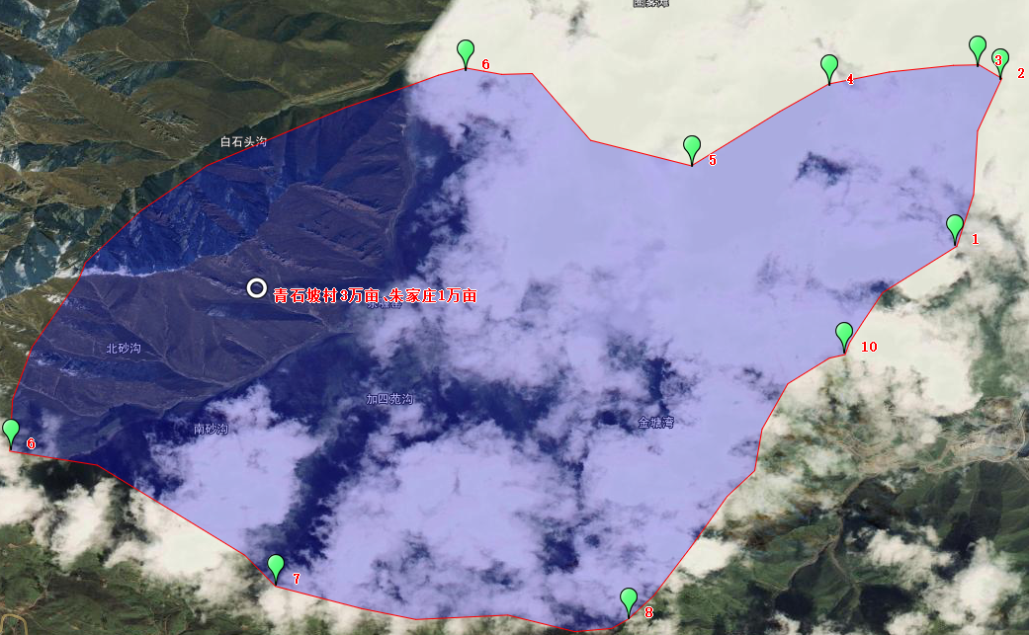
序号 | 乡镇 | 村 | 面积（万亩） | GPS坐标 | 周长
2 | 鲁沙尔 | 青石坡 | 3 | 1）101°28′11.54734″,36°24′22.98243″  2）101°28′25.68366″,36°25′14.92867″  3）101°28′18.73137″,36°25′18.98175″  4）101°27′32.30555″,36°25′13.02340″  5）101°26′49.35588″,36°24′47.65823″  6）101°25′38.59706″,36°25′17.54111″  7）101°23′16.38419″,36°23′19.00856″  8）101°24′39.15501″,36°22′36.58008″  9）101°26′29.58048″,36°22′26.22203″  10）101°27′36.78591″,36°23′49.16907″ | 周长27.4公里
2 | 鲁沙尔 | 朱家庄 | 1 |  | 周长27.4公里
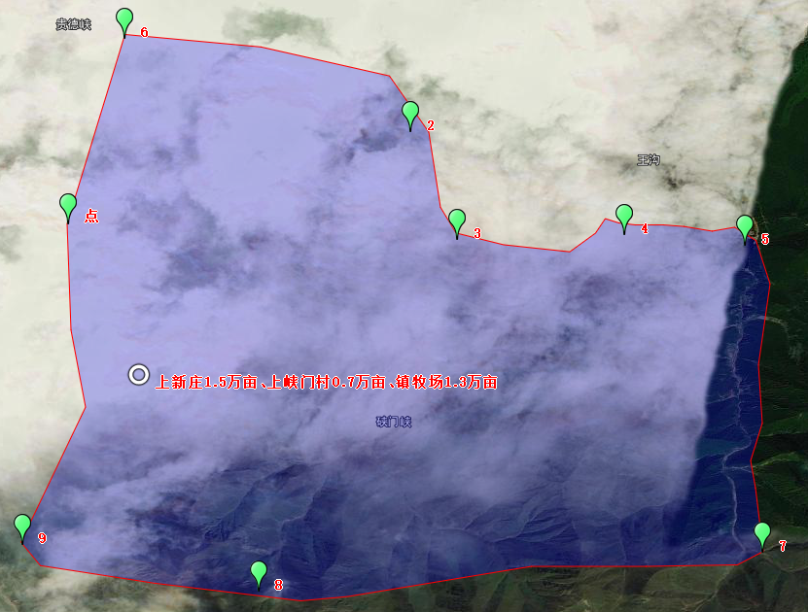
序号 | 乡镇 | 村 | 面积（万亩） | GPS坐标 | 周长
3 | 上新庄 | 上峡门 | 0.7 | 1）101°35′24.59749″,36°22′20.26182″  2）101°37′13.28489″,36°22′49.77338″  3）101°37′28.11644″,36°22′15.44143″  4）101°38′21.26280″,36°22′16.93421″  5）101°38′59.57762″,36°22′13.59234″  6）101°35′42.44169″,36°23′19.22523″  7）101°39′5.13945″,36°20′35.89682″  8）101°36′25.08238″,36°20′23.46021″  9）101°35′17.10447″,36°20′43.37126″ | 周长23.8公里
3 | 上新庄 | 上新庄 | 1.5 |  | 周长23.8公里
3 | 上新庄 | 镇牧场 | 1.3 |  | 周长23.8公里
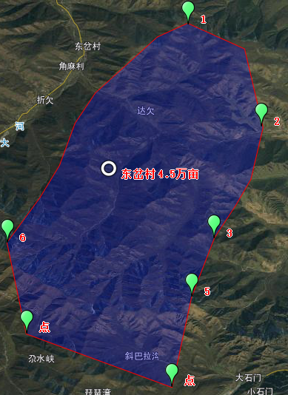
序号 | 乡镇 | 村 | 面积（万亩） | GPS坐标 | 周长
4 | 共和镇 | 东岔村 | 4.5 | 1）101°23′18.93335″,36°32′34.87831″  2）101°24′28.76520″,36°31′7.98012″  3）101°23′40.56268″,36°29′36.58208″  4）101°23′22.02325″,36°28′47.39355″  5）101°20′48.14600″,36°29′32.60757″  6）101°23′5.41502″,36°27′32.02902″  7）101°21′4.59974″,36°28′16.71677″ | 周长23.8公里

